结构化电子病历

白皮书

结构化电子病历产品组出品

内容提要
本白皮书阐述了结构化电子病历 的设计思想和技术特性。
本白皮书阐述了结构化电子病历 基于Caché数据库XML存储技术。
本白皮书阐述了结构化电子病历 的特点及优势。
本白皮书介绍了结构化电子病历 的功能实例。
内容声明
本白皮书并不暗示结构化电子病历 提供的任何产品、功能、服务与本白皮书描述的
内容完全一致。
本白皮书的内容在未经通知的情况下可能会发生更新或进一步完善，敬请留意。
除以上声明之外,本白皮书提及一些产品或技术还可能是以下或其它产品供应商的权益。
Microsoft，Windows，.NET Framework， Web services 是Microsoft公司的注册商标。
Caché是InterSystem公司的注册商标。

目录
多媒体、结构化的电子病历系统 4
1. TrakCare EPR系统 4
2. TrakCare EPR系统的意义 6
2.1. 医疗工作的需求 7
2.2. 社会发展对信息的要求 8
2.3. 医院信息化由业务为中心发展到以人为中心 8
3. TrakCare EPR系统设计定位及设计思想 9
3.1 TrakCare EPR系统设计依据 9
3.2 TrakCare EPR系统设计原则 9
3.2.1 系统的先进性 9
3.2.2 系统的可靠性 9
3.2.3 系统的可维护性 10
3.2.4 系统的安全性 10
3.2.5 系统的集成性 10
3.2.6 系统的开放性 10
3.2.7 系统的易用性 10
3.3 TrakCare EPR系统设计思想 10
3.4 TrakCare EPR系统设计定位 11
4. TrakCare EPR系统技术解决方案 12
4.1 TrakCare EPR系统平台选型 12
4.2 TrakCare EPR系统平台设计 16
4.3 TrakCare EPR系统架构 16
4.4 TrakCare EPR系统性能分析 16
4.5 TrakCare EPR系统存储管理方案 16
5.TrakCare EPR系统的特点与优势 17
5.1 自定义结构 17
5.2 自定义界面 18
5.3 自定义打印样式 19
5.4 信息共享双向通信 20
5.5 XML方式存储病历数据 21
5.6 临床知识库为指导 21
5.7 常规默认值降低录入工作量 22
5.8 符合标准又具备个性的语言模式 23
5.9 集成了病人临床过程中产生的各种信息 24
5.10 强大的查询统计数据分析处理功能 24
5.11 与HIS/PACS/LIS系统的良好整合 24
5.12 资源共享 25
5.13 安全保密性 25
5.14 智能化支持 25
5.15 多媒体支持 25
6. TrakCare EPR系统核心技术控件 26
6.1 EPREdit 26
6.2 GUIControl 26
7. TrakCare EPR系统的功能介绍 27
7.1 病案首页 27
7.2 入院护理评估单 28
7.3 结构化半结构化的录入方式 28
7.4 临床知识库为指导 29
7.5 公式设定与计算 30
7.6 图文混排及标注 31
7.7 图形定义、绘制、插入及文本交互 31
7.8 表格插入、拆分、合并 33
8. TrakCare EPR系统与HIS/PACS/LIS全面整合 34
9. TrakCare EPR系统的总结及比较 35
10. TrakCare EPR系统带来的收益 36
10.1 TrakCare EPR系统的应用可以提高医疗工作效率 36
10.2 TrakCare EPR系统的应用可以提高医疗工作质量 37
10.3 TrakCare EPR系统的应用可以改进医院管理 37
10.4 TrakCare EPR系统的应用为病人信息的异地共享提供了方便 38
10.5 TrakCare EPR系统的应用为宏观医疗管理提供了基础信息源 39

多媒体、结构化的电子病历系统

TrakCare EPR系统
TrakCare EPR系统，使病历的编辑走上了信息化数字化的道路。使以往全凭医生经验决定病历质量以及病历书写中用词不统一、不规范、等情况得到全面的优化。同样也使病历的查询、统计、数据分析不方便甚至无法查询等情况得到了极大改善。提高了医生的工作效率和工作质量；可以帮助医生从烦琐的手工操作中解脱出来，减少差错，用更多的时间于病人的治疗过程，使病历真正达到了规范化、结构化。
TrakCare EPR系统 为医疗人员提供完整的、准确的病人病情资料，可以提示和警示医疗人员，通过医疗知识库给予医疗人员临床决策支持。是面向临床的最优解决方案。
TrakCare EPR系统 是在电子医疗文书的基础上以病人为中心的信息整合，是各类医疗信息、门急诊的本次历次、住院的本次历次，等就诊记录的集中体现。
TrakCare EPR系统 是以数字化的方式产生、存储、传输、管理、和重现的病人医疗记录。取代了纸张病历，提供了超越纸张病历的服务，满足医疗、法律和管理等方面的需求。他是临床信息系统（CIS）的核心部分，建立在医院医疗活动全面信息化的基础上，提供了主动的、多媒体的、智能化的服务，对医院的内部管理、国家医疗保障和病人信息的异地共享具有重要意义。
TrakCare EPR系统 生成的电子病历经过信息加工后，可以成为卫生部门主要的医疗信息来源。它的作用在大的方面关系到医疗机构设置，地区医务人员的配置，医药的配给等等；在小的方面关系到医院的工作安排，每一个病人的治疗手段、时间，每一种药物的用量等等。而保险公司也可在医院的授权下，从电子病历系统中获得费用合理性的自动评估，并直接与费用支付系统关联，实现不同保险种类的自动结算等。另外，医疗保险公司通过对人群疾病的分布，费用支付情况等参数，调整保险种类及其结构，寻找即满足大众要求同时又能使保险公司受益的合理方案，即保险辅助决策分析系统。
该产品所生成电子病历最终要提供两种服务：个人卫生和公共卫生。对个人来讲，医生根据这个人的所有资料帮他解决健康问题，对人群来说，是指跟踪整个社会人群的健康变化，政府或者公共卫生部门据此采取措施。
一份正规的电子病历在病人挂号或住院处就医时就开始建立，首先要填写病人的准确身份证明资料；病区医师及有关医务人员要输入病人的主诉、现病史、既往史、家族史、体格检查、治疗计划、申请实验室或影象学检查及治疗、检查结果；护士输入医嘱及护理信息；病人出院时，医师要输入出院小结，在病历首页上输入主要诊断、其他诊断和手术操作名称，并在首页上签名以示负责；病人在出院处办理出院手续，结清住院费用，病历打印后提交病案室。 通过该系统的应用可以：
- 保证病案的真实性、准确性和完整性，病历规范化，用语标准化，提高医疗质量；
- 增加医务人员的有效工作时间，提高医疗工作效率；
- 充分发挥医院内外资源共享的效果；
- 有效地节省了物质（如纸张、影像胶片等）资源和时间；
- 促进医院信息化建设和管理水平的提高，为医院管理决策服务；
- 有效地服务于医、教、研、管；
- 具有良好的社会效益和经济效益。
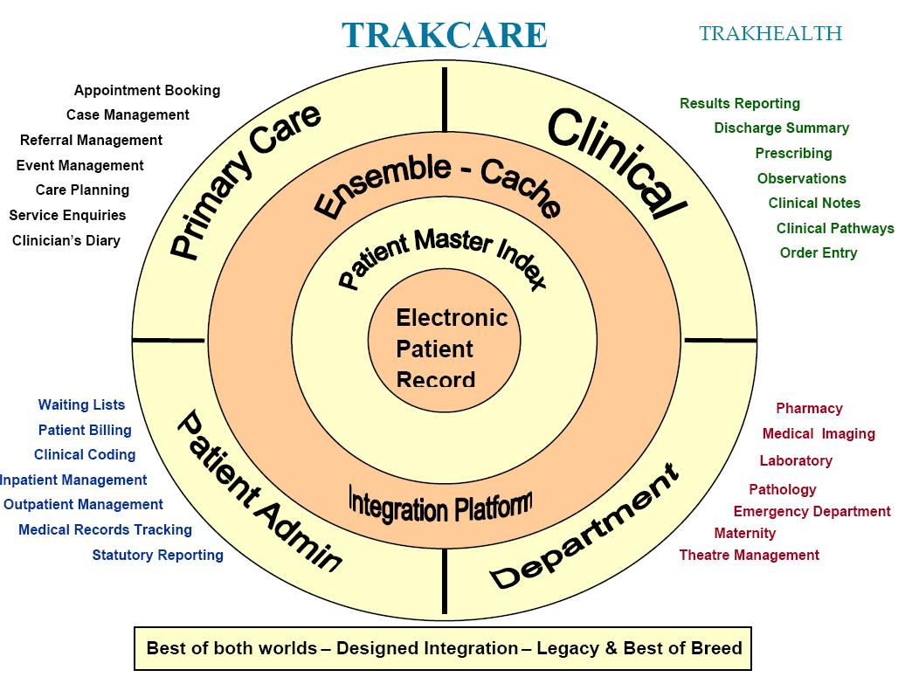

TrakCare EPR系统的意义
电子病历作为医院综合信息系统的重要组成部分。其使用已成为一种趋势。电子病历不仅仅是对病人综合医疗信息电子文件集合，更重要的是其具有许多目前广泛使用的病历运作和管理方式不可比拟的优势，在病历生成、病历管理、病历存储、教学、科研方面有着极强的生命力。是对患者医疗信息及其相关处理过程综合化的体现。发展电子病历系统是计算机应用向临床发展的需要。

医疗工作的需求
医疗工作是医院工作的主体，信息在医疗过程中占据重要地位。医生对病人的诊断治疗过程实质上是一个不断获取信息、并利用信息进行决策的过程。医生的问诊和查体过程是为了获取直接信息，申请检验检查是为了获取间接信息，查阅手册、教科书是为了获取相关知识，然后依据这些信息、运用知识和经验，进行诊断和治疗。可以说，医护人员能否充分、准确、及时地获取信息，直接影响诊断和治疗质量。概括起来，医疗工作对病历信息处理的要求有以下几个方面：
记录的方便性。为了信息的后续利用，获取的病人信息首先必须记录下来。一些客观的、可由机器设备完成的检查信息，应当能够自动记录下来，象化验、监护、放射、超声信息等等。而由人工观察和手工记录的内容，则应当提供尽可能方便的录入手段，在计算机辅助下由人工记录。这些自动和半自动化的记录手段应大大简化传统的纸张病历的记录方式。
信息的及时性。信息的及时获得对医疗工作极为重要。信息的及时性有几方面的含义。首先是信息发生后能及时传递给医护人员。如化验结果一旦出来，就能够通过网络实时地传递给医生而无需等待纸张的传递。其次是信息在需要时随时随地可以获得，只要在有计算机联网的地方，就可以调阅所有相关的病人资料，不需要去查找病人病历，不会出现病历资料被别人借走、丢失的情况。
信息表现的多样性。传统的纸张病历，或者以信息源的类别、或者以时间顺序划分记录，病人信息的阅读利用方式完全取决于病历的记录排列方式。比如，病人的一次住院病案按病案首页、病程记录、化验单、医嘱单的顺序排列。而医疗工作需要了解信息的方式是多种多样的。如了解某一化验项目随时间的变化情况或者某一化验结果与某一用药量的关系，了解某一时间病情与各种治疗措施的对照等等。医护人员期望计算机能够在一次性采集的病人原始信息的基础上，根据用户的不同需要，以最恰当的方式来展现病人信息。

社会发展对信息的要求
社会环境的发展变化，对病历电子化也提出了迫切要求。首先，日益增长的个人保健需求和层次化社会保健体系的建立对病历信息的共享要求更加迫切。人们不仅有病才上医院，健康状态下也定期查体，接受健康教育和固定的保健服务。以医疗资源合理利用为目标的社区医疗—医院—专科中心模式的就医体系将越来越普遍，病人要根据病情选择不同层次的医疗机构就诊。人们希望建立自己的个人健康档案，医疗机构之间对病历信息的共享要求迫切。象英国政府实施的保健体系，每个公民都有自己的通科医生（GP），由其提供初级的医疗服务并对个人健康负责，需要时才将病人转入医院治疗，病人出院后仍转由通科医生负责。美国的商业医疗保险制度下的初级医疗保健体系履行类似的职责。在这样的
保健体系下，对病人信息有高度共享的要求，只有病历信息的电子化才能满足这一需求。其次，象医疗保险这样的第三方付费制度的发展，也要求实现病历信息的电子化。一方面，付费方（保险公司）需要对病人的治疗方案进行审核控制，医院对实施的医疗项目和费用需要申报，这些过程逐步过渡为电子化方式进行。另一方面，第三方付费制度对医疗机构的成本控制提出了更高要求。传统的纸张病历不能够对医生的医疗行为进行有效的提示（比如对用药范围）和控制，只有依靠电子化的病历系统才能够在医生发出处置指令的同时，进行审查和主动提示。

医院信息化由业务为中心发展到以人为中心
医院信息系统的建设是随着医院内部诸多业务过程的信息化而逐步发展的，如收费业务管理、药房业务管理、医嘱处理过程的计算机管理等等。医院信息系统发展的前期是以业务为中心的。随着医学科技的进步，越来越多的医疗设备本身就是数字化的信息系统，如监护设备、检验设备、CT、CR等等。而临床信息系统的发展，越来越多的临床业务实现了计算机管理，如检验信息系统、放射信息系统、护理信息系统等等。这些临床业务信息系统是站在各自不同的业务的角度纵向看待病人信息的。但医疗工作本身对病人信息的需求是从单个病人的信息整体出发的，对病人信息的需求是全方位的、是以人为中心的。随着临床信息系统对病人信息覆盖范围的扩大，信息管理需求很自然地由以业务为中心发展到以病人整体为中心。病历作为病人信息的载体，实现以病人为中心的信息计算机管理，
就是要实现病历的电子化。

3. TrakCare EPR系统设计定位及设计思想

3.1 TrakCare EPR系统设计依据
本系统以《病历书写规范》为依据，严格执行国家软件工程的标准，保证系统质量。按照CMM5级软件成熟度标准进行项目开发管理。系统应用设计符合国家及医疗卫生行业的标准、规范。遵循现行的或即将发布的涉及电子病历系统的国家法律法规。实时关注国际上电子病历发展动态，定期对TrakCare EPR系统进行优化分析和产品总结。打造符合国际标准有中国特色的电子病历系统。

3.2 TrakCare EPR系统设计原则

3.2.1 系统的先进性
采用现代化软件工程的理念和先进成熟的技术，做到系统设计的合理性、科学性。充分考虑用户的低投资、高效益。打造先进、灵活、能适应未来发展，并具有强大的生命力的电子病历系统。

3.2.2 系统的可靠性
系统采用现代最新技术、最可靠的成果。并且与电子病历、系统工程、数据挖掘、网络系统操作，等各领域的多位专家共同进行多次可行性分析和论证，以保证系统架构的健壮性。系统在开发过程中依据CMM 标准结合用户需求进行多层多级的严格测试，将潜在的问题扼杀在摇篮里。以保证系统以最佳的状态长期稳定运动，最大限度保证用户的利益。

3.2.3 系统的可维护性
系统以深入浅出的思想，将复杂的问题封装在程序中，使系统应用层更为简单化。配合系统的智能提示功能，可以轻松满足系统日常运维管理的要求。故障易于排除，维护操作方便。

3.2.4 系统的安全性
系统采用多种策略防止各种形式与途径的非法破坏。系统提供以安全组、角色、等不同
方式 进行多层权限控制。同时提供业务留痕管理、系统留痕管理。多维度的保护数据的完整性、准确性。

3.2.5 系统的集成性
系统为综合集成平台。对医院各子系统有着很好的集成性和兼容性，构建一个有机的临床平台。

3.2.6 系统的开放性
系统全面支持国际上最新的DICOM、HL7、ICD10、SNOMED等标准，支持符合ASTM1238.88标准的化验结果和符合DICOM3.0标准的影像检查结果（对不符合标准的信息，进行相应的网关转换）的调用。

3.2.7 系统的易用性
系统设计时在实现系统标准功能的基础上，充分考虑到系统操作的方便性、易用性。为医院的管理带来便利，为医护人员提高效率，带来明显的经济和社会效益。

3.3 TrakCare EPR系统设计思想
Trakcare EPR是 面向临床的信息集成系统。Trakcare EPR 提倡面向病人的信息集成理念。首先，TrakCare 系统的核心是病人主索引（EPMI），同时TrakCare 对对医院的门诊、急诊、住院等系统作了深刻的抽象，建立就诊(Episode)的概念。在 TrakCare 中病人信息分两个层次，一层是跟病人终生相关的，比如病人的过敏史，另一层是跟病人的每次就诊相关，就诊信息包括病人的主诉、病史、诊断、医嘱、检验结果、检查结果，诊疗记录等。
TrakCare 的集成概念充分体现在医嘱通讯中，在医生下医嘱的时候，系统会参考病人的过敏史、诊断等信息，对医生的用药作出提示。
Trakcare EPR 根据中国医疗管理的特点，和电子病历最新的发展方向，做了适当的扩展。有效地解决了病历书写，病案监控管理等问题。

3.4 TrakCare EPR系统设计定位
Trakcare EPR是多层结构化产品，项目由独立的界面模板和数据模板构成，而模板又由更小的子模块组成。这种结构严谨高效而又不失灵活，用户可以完全按照自己的需求来定制临床数据存储结构。
TrakCare EPR系统的灵活性源于对医疗业务的深入认识和抽象，建立了高度抽象的数据模型。在高度抽象的基础上， TrakCare EPR系统能根据具体需求进行灵活配置。
模板是实现书写个性化病历的核心。用户通过自定义的模板，进行选择和填充，就可以生成符合国家标准并完全适应语言习惯的彰显个性的电子病历。
用户在界面模板上可以拖动单选框、多选框、下拉框、文本框、对话框、字典选择框、复合框、表格框、日期框、图形位置框、图片标注框以及各种线条和容器控件，来生成一个符合自己习惯和风格的录入界面。同时界面模板的控件可以同数据库中字段绑定，这样就可以实现界面控件的数据关联。
元素是数据模板的基础，元素也是将来进行统计查询的条件。元素由若干基本词构成（中间可以包括连接词），相当于汉语中的短语，它是可写模板的最小单位（数据模板不能由基本元素构成）。为了更加方便元素的管理，可以包含多级管理，管理的层级数可由用户事先定义。

4. TrakCare EPR系统技术解决方案

4.1 TrakCare EPR系统平台选型
数据库选择的重要性
造成HIS 系统脆弱的瓶颈问题，从设计上看原因也是多方面的，最根本的就是因为数据库选择不恰当造成的，例如目前HIS 系统初级产品的响应速度很慢，而且系统的响应速度性能还会随着时间的增长而逐渐衰减，这就很难令人满意了，另一方面数据库里的数据量增长得非常快，有的医院说是海量增加，三个月下来硬盘就满了，这样就只好清除数据，好不容易积下来的信息也就随着垃圾数据一起都要“请”出去了，不能放在系统里头，清除数据后还要因此停机重新做索引，这也会影响系统的正常运行，本来系统内积累的信息可能是有用的，假如能积累到全年、二年、三年或更长一些的数据，对这些数据就可以统计分析一下，对医院分析各个部门和环节的运行状态，研究如何提高工作效益、提升医疗质量，和降低医药费用就可能有用了，但是现在有的三个来月就把它“请”出去了，这就很可惜，更不用说系统因不可靠、不稳定造成的死机或宕机的严重影响是如何令人难堪和不能容忍的了。分析起来看，目前的HIS 系统产品为什么存在着系统性能不好和可靠性脆弱的瓶颈问题呢，其中很重要的一个原因就是所选用的数据库存在着本身固有的根本性瓶颈问题。目前所用的关系数据库对于有些行业中应用来说是个很好的数据库，但是对于数据复杂的医疗行业来说就不见得是好的数据库，这种数据库一般主要只是适合于数据关系比较简单的场合使用，因为所有数据要想存进关系数据库中，便都要拆分成两维的关系表格才能存储，否则它就不能存储了，像一些非结构性的数据，例如现在大量的多媒体的数据要存到关系数据库里就比较困难。而且关系数据库里的关系表格的结构事先需要定义，结果不仅在表格结构扩展变动时就会有麻烦，而且特别是实际上并没有数据存储的也要地方也会白白占用大量数据存储空间，这种浪费和占用数据空间的直接影响是造成医院信息系统在使用中数据会动态增长过快的重要原因。此外关系数据库比较擅长的是OLAP方面的应用，而对于像HIS需要作大量快速OLTP 处理的场合中的应用就不那么适用了。
XML 的选择
XML 即为可扩展的标记语言（eXtensible Markup Language）。XML 是一套定义语义标记的规则，这些标记将文档分成许多部件并对这些部件加以标识。
XML是标记语言。理解XML，首先要理解标记。先说说HTML的标记（Markup），通俗地讲，它就是一种用来给文本添加标记的语言。在HTML里每个标志都是有确切含义的。例如，在HTML 中，标签〈B〉的含义是要求HTML浏览器将一段文本加粗表示，而标签〈CENTER〉的含义是告诉浏览器将这段文本在一行的中间显示。
而XML并非象HTML 那样，提供了一组事先已经定义好了的标签，而是提供了一个标准，利用这个标准，你可以根据实际需要定义自己的新的置标语言，并为你的这个置标语言规定它特有的一套标签。准确的说，XML是一种源置标语言，它允许你根据它所提供的规则，制定各种各样的置标语言。
XML 的产生
XML有两个先驱——SGML和HTML，这两个语言都是非常成功的标记语言，SGML的全称是标准通用化标记语言，它从80年代初开始使用。正如XML一样，SGML也可用于创建成千上万的标记语言，它为语法置标提供了异常强大的工具，同时具有极好的扩展性，因此在分类和索引数据中非常有用。目前，SGML多用于科技文献和政府办公文件中。SGML 非常之复杂，其复杂程度对于网络上的日常应用简直不可思议。不仅如此，SGML 非常昂贵。HTML免费、简单，而且它获得了广泛的支持。它是一个非常简单的SGML语言，可以方便普通人
的使用。1996年人们开始致力于描述一个置标语言，它既具有SGML的强大功能和可扩展性，同时又具有HTML的简单性。W3C 于1998 年2 月批准了XML的1.0 版本，一个崭新而大有前途的语言诞生了。
XML 的优点
- XML 允许各种不同的专业（如音乐、化学、数学等）开发与自己的特定领域有关的标记语言。这就使得该领域中的人们可以交换笔记、数据和信息，而不用担心接收端的人是否有特定的软件来创建数据。
- XML 具有较好的保值性.过去40 年来的大多数计算机数据都丢失了，不是因为自然损害或是备份介质的磨损,而只是因为没有人来写出如何读取这些数据介质和格式的文档。以不常用的格式保存的二进制数据，数据也许会永远地消失了。XML在基本水平上使用的是非常简单的数据格式。可以用100％的纯ASCII 文本来书写，也可以用几种其他定义好的格式来书写。ASCII文本是几乎不会"磨损"的。
- 应用间交换数据
由于XML 是非专有的并易于阅读和编写，就使得它成为在不同的应用间交换数据的理想格式.XML 使用的是非专有的格式，不受版权、专利、商业秘密或是其他种类的知识产权的限制。XML的功能是非常强大的，同时对于人类或是计算机程序来说，都容易阅读和编写。因而成为交换语言的首选。
此外，相对于HTML,XML具有先天的优越性。为了自己的浏览器增加一些特殊的显示效果，HTML加入了一些特殊的标记。日益增多的标签不但使HTML越来越庞大，浏览器的开发越来越复杂，还降低了不同浏览器之间的兼容性。尽管HTML的标签越来越多，其显示力却还远远不够。
更有意义和更准确的搜索
数据可被XML唯一地标识。有了XML，由于其具有独特的数据类型（DTA数据标记类型），可以细化到对字词的标记，所以对于大量数据的任何查询就为可能，例如书就可以很容易以标准的方式按照作者、标题、ISBN 序号或其他的标准分类，搜索书就变得十分方便。所以XML提供了更有意义的搜索。
XML的标签含义丰富、意义明确，明白地提示所标记的内容，从而让搜索依靠标签和内容之间的依存关系来准确地定位，找到目标，完成任务。所以，XML可以提供更准确的搜索。
对已有搜索结果的二次检索
如果检索的数据集是静态数据（例如存放在数据库中），通常的做法是在已有的检索条件的基础上，动态加入新的约束条件。但是重新构造数据检索的约束条件，往往需要用户同服务器再次交互，重新下载所需数据集合并输出。如果能在客户端对已经下载的数据集合进行二次检索，将极大地减轻Web服务器以及数据库服务器的负担。
XML能够很大程度地满足以上需求。它将数据内容本身与数据显示格式独立开来，分别处理。这样，如果需要改变文档的显示方式，只要修改样式文件（XSL）就可以了。XML 的自我描述特性能够很好地表现许多复杂的数据关系，使得基于XML 的应用程序可以在XML文件中准确高效地搜索相关的数据内容，忽略其他不相关的部分。同时，整个数据操作都是在客户端完成，大大减轻了服务器的负担。
Cach é与XML 的完美结合
可扩展标记语言(XML，Extensible Markup Language)目前正在成为各种数据特别是文档的首选格式。由于它具有标记不同字段(field)的能力，使得搜索变得更简单和动态化，从而把企业准备扔进废纸篓的文件变成了进行数据挖掘的宝藏。XML把内容从演示格式中解放出来，使材料可以多次重复使用。这样一来，同样的内容可以分别用于新闻发布、白皮书、宣传册、演示和Web页面。对那些需要把不兼容的系统融合在一起的企业，XML可以充当公共传输工具，以中性格式进行数据传输。此外，XML还可以处理各种数据，包括文本、图像和声音，并且可以由用户进行扩展以处理任何特殊类型的数据。
XML的特性使之成为在线和离线数据的共同语言。
这里有两种不同的观点：纯粹派认为，只有以XML 原始的格式存储XML 的数据库才能称为XML数据库；另一些人认为，只要能存入和检出XML，且它本身又是一个数据库，那它就是一个XML 数据库，而不必考虑数据是怎样存入的。我们暂且把两派之争放在一边，凡内部不是以XML 格式存储的XML 数据库，叫做“XML- enabled 数据库”；如果内部以XML格式存储数据，就称为“native-XML数据库”。
使用现有的数据库类型和产品而不是以原始格式来存储 XML，是出自以下几种考虑：首先，普通的关系数据库和面向对象数据库已尽人皆知，而native-XML数据库是新的；其次，人们熟知现有的关系数据库和面向对象数据库，也了解它们的行为和性能，因此，他们不愿意转向native-XML数据库，因为其性能，特别是可伸缩性尚未经过检验；最后，在企业看来，选择关系数据库和面向对象数据库是比较安全的，不到迫不得已用不着冒险使用新的native-XML数据库。
现在已经有一些能够很好地处理XML 的XML-enabled 数据库，并且是由久经考验的关系数据库和面向对象数据库担此重任。这些数据库在收到XML 后，将其分解为字段并按通常的方式存储它们，当检索XML 时，这些字段再被拼接成原状。这就是后关系Caché。

4.2 TrakCare EPR系统平台设计
该项目采用了全套的CMM5级别标准，具备完整的文档和设计资料，对开发过程进行了全程监督。项目采用国际先进技术，Microsoft 最新的 .NET 应用平台、Web Services 和XML技术，面向对象和关系型相结合的数据库Cache以及建模设计工具Rational Rose等。

4.3 TrakCare EPR系统架构
TrakCare EPR系统 采用现代主流的三层技术架构分为展示层、业务应用层、数据存储层。这三层不仅在逻辑上是独立的，同时可以根据需要部署到不同机器上，这样能保证系统的稳定性和稳定性。
TrakCare EPR系统 使用业界领先的Cache 数据库，很好的解决了病历数据复杂性的问题，同时能保证海量数据的快速访问。
TrakCare EPR系统 内置HL7 引擎，可以直接和LIS、RIS进行数据集成。同时推荐业界领先的Emsemble 数据集成平台，不但可以实现数据集成还可以实现业务流程的集成。

4.4 TrakCare EPR系统性能分析
系统采用组件模式，提供功能强大的平台引擎支持：模板管理器、界面管理器、日志管理器、消息管理器、安全管理器、数据访问管理器等。该系统的物理部署采用Smart Client技术即智能客户端。该技术架构可以提供自动版本识别和动态客户端组件下载，客户端运行效率高，非常适合医院部署环境。

4.5 TrakCare EPR系统存储管理方案
用国外医疗领域先进的Cache 数据库，完全面向对象数据库，多维存储。使用的XML技术采用了层次化的面向对象的结构描述方法，非常适合于描述病历这样复杂的内容；XML语言的描述对象的结构特性，符合了病历中不同内容结构的变化，很适合保持病历的历史；XML 将内容与样式关联在一起，这不仅可以保留病历内容，也可保留病历外观；由于XML文档的结构化，因此可以对XML文档进行各种结构化检索和统计。

5.TrakCare EPR系统的特点与优势
我们的目标是与国际电子病历发展同步。在电子病历设计过程中，我们更多的参考了国际电子病历发展的趋势，同时我们兼顾了国内对病历存档的需求，重点不仅放在完成病历方面，更强调数据的再利用。

5.1 自定义结构
TrakCare EPR 系统 的所有业务规则完全由用户自己定义，因而可以满足各类医院的不同需求。TrakCare EPR 系统 是多层结构化产品，项目由独立的界面模板和数据模板构成，而模板又由更小的子模块组成。这种结构严谨高效而又不失灵活，用户可以完全按照自己的需求来定制临床数据存储结构，最终生成符合国家标准的电子病历。
TrakCare EPR系统的展示层包括组件、工作流、工作列表、电子病历、菜单等部分。所有这些元素都可以根据需要进行组装，完全可以根据客户需要组装出需要的工作内容和流程。TrakCare的电子病历是可扩展的，可以根据需要定制自己的电子病历组件。
如下图所示：

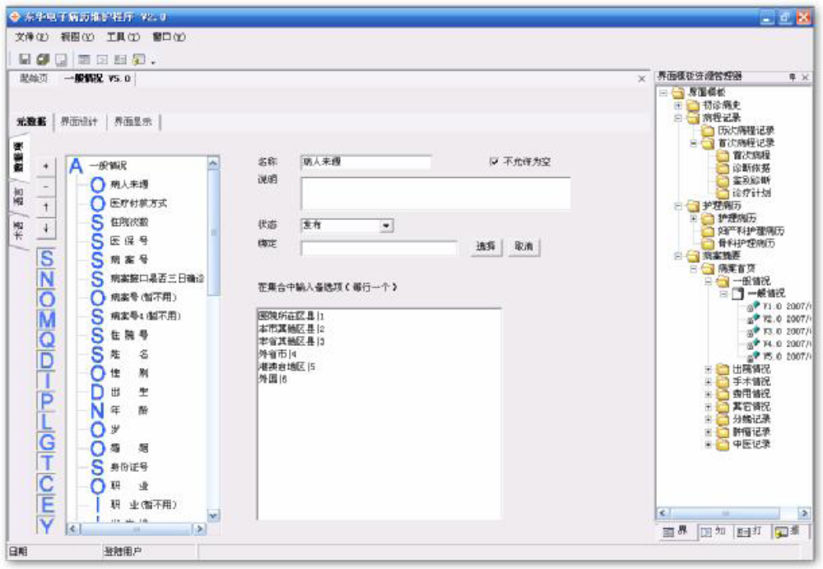5.2 自定义界面
TrakCare EPR 系统 功能强大，使用简单。该产品的操作界面由用户灵活定制，任意组合，可以满足合各种医疗业务的需求。用户可以根据实际需要，建立自己的录入界面，录入的同时完成对数据的动态绑定。录入方式可以按照用户的指定来实现，所有信息录入均可以使用模板方式，操作时只需要选择，基本无需手工键入内容。这大大提高生成病历的速度，而且降低了对用户的计算机操作水平的要求。
TrakCare EPR系统的电子病历采用模板机制，用户可以根据需要灵活定义扩展模板。
如下图所示：
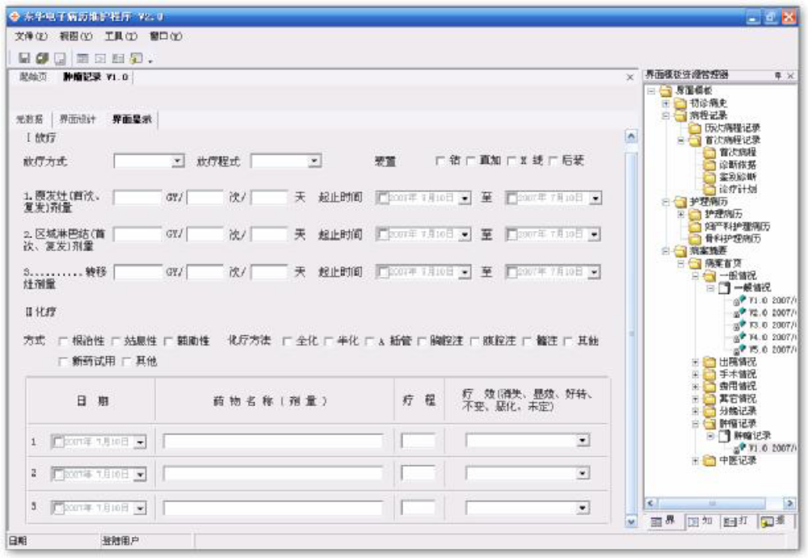

5.3 自定义打印样式
所有格式化内容可以自由定制；支持自由定制打印格式功能，支持套打以及续打。
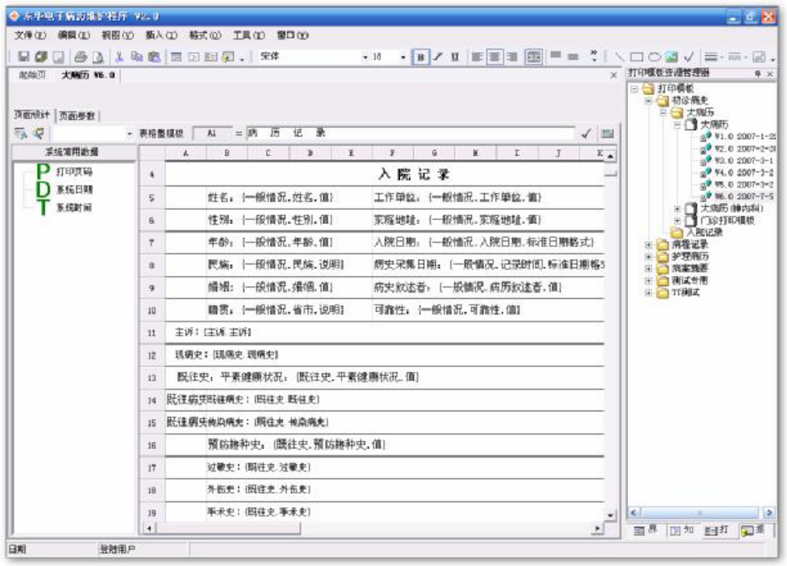

5.4 信息共享双向通信
TrakCare EPR系统 的结构化数据和TrakCare系统中的数据可以相互传递和利用，双向融合信息共享，达到数据只录入一次，充分提高信息的利用率。
下图是患者出病，医生将要填写病案首页的界面，大部分基本信息已经由系统自动获取、自动计算，有效降低了医生的录入工作量，同时也提高了数据的准确性：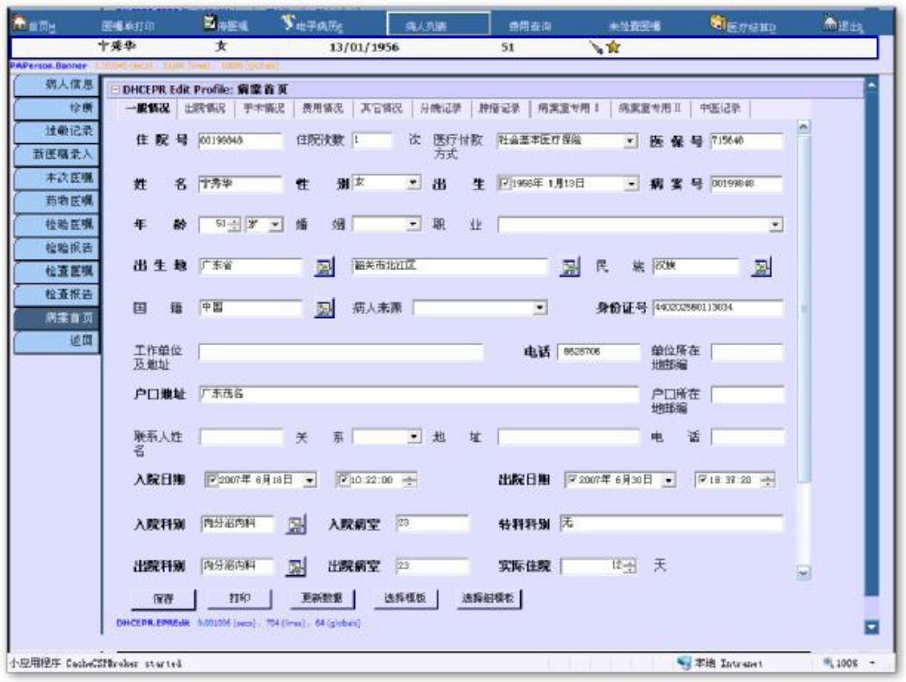

5.5 XML方式存储病历数据
TrakCare EPR系统 中的病历数据直接以XML方式进行结构化存储，对海量病历数据的检索和统计具体实在的意义。为病历信息的传输、转换、脱机使用、区域病历信息共享，奠定了基础。

5.6 临床知识库为指导
TrakCare EPR系统 提供了临床知识库的理念。以树形结构组织各种模板资源，使用医生书写病历更简单、更直观。通过对知识库进一步完善，不仅为临床的应用积累了宝贵的财富。而且也为病历教学提高了有力的条件。
医生可以通过调用既定的结构化或半结构化模板书写病历，然而兼顾结构化录入和自由文本录入优势。解决医学用语不准确及将来不便于查询，或漏写了应改写而忘了写的内容等问题。有利于提高病历质量。
如下图所示：
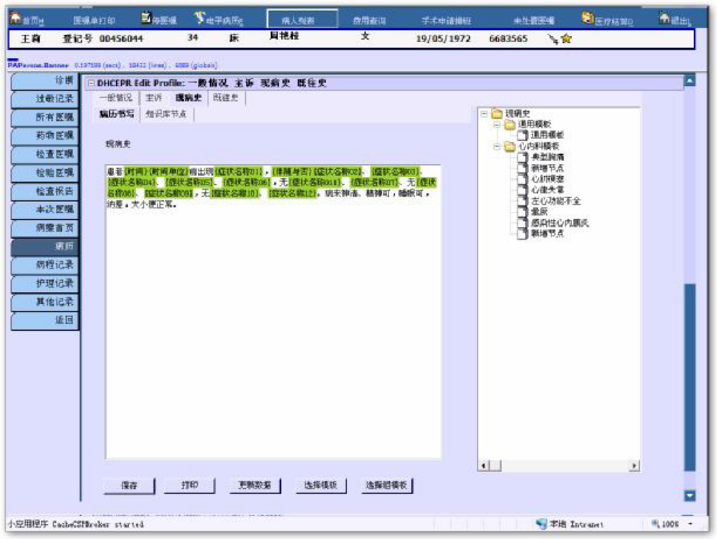

5.7 常规默认值降低录入工作量
TrakCare EPR系统中，可通过设置结构化单元的常规默认值。降低医生录入的工作量。
如下图所示：
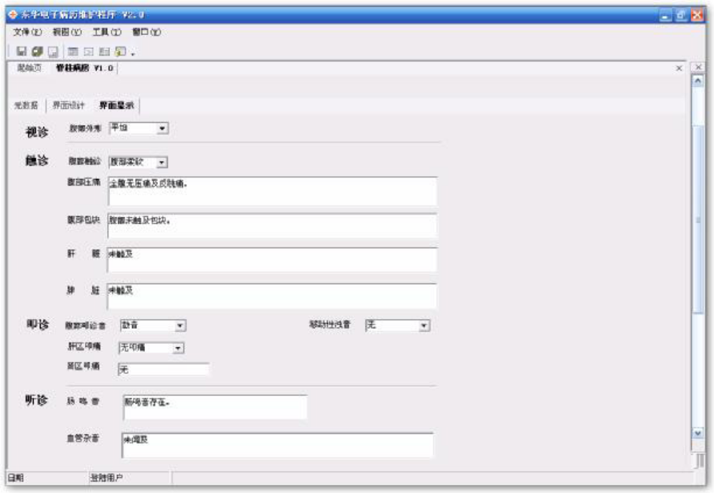
、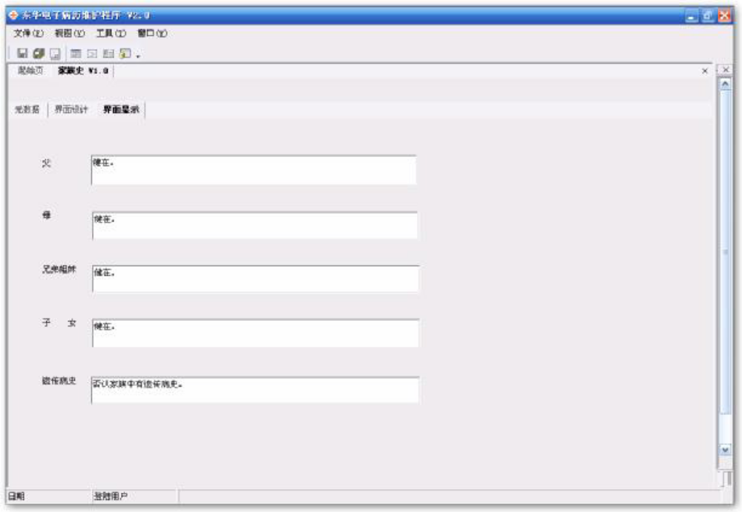

5.8 符合标准又具备个性的语言模式
由于病历的每一个组成部分都是独立的最小单元，故可以避免语言的固定化、格式化，防止了病历的千篇一律，可以生成符合语言习惯的具有不同个性的满足国家要求的病历。通过对模板的选择，成功解决了病历书写中用词不统一、不规范的问题。

5.9 集成了病人临床过程中产生的各种信息
由于支持各种国际标准接口，所以不光可以调用影像检查报告的文字部分，还可以查看相关的图像资料，可以将化验检查等信息全部包括在内。这样，医学影像、检验、药物等信息，就可基于XML格式供不同诊疗、管理部门在安全的基础上调用。

5.10 强大的查询统计数据分析处理功能
TrakCare EPR系统 与TrakCare 系统同属于一个信息平台，所以使医生查看患者的检验、检查、手术、医嘱、RIS、心电、等结果更方便，使医生对患者的各种辅助检查结果和病历信息进行批量综合查询更有效。
TrakCare EPR系统 采用XML 描述，分为元数据、界面描述数据、和实例数据三部分。
TrakCare EPR系统 使用Cache 领先的数据索引技术，实现了对病历数据XML的索引，可以实现对电子病历进行完全查找和分析。
由于所有结构都是由最小模块组成，存储方式又是灵活的XML技术，所以可以由用户来灵活地设置各种查询和统计条件，可以随意生成所需的报表。同时数据也可以转存入面向医疗的数据仓库系统Speed-Miner 数据仓库对病史、诊断、医嘱、检查、检验结果进行深度分析和相关性分析，为医院的管理提供强有力的支撑。这样用户可以快速准确的获取自己所关心的数据，在医学研究方面觉有深刻的意义。

5.11 与HIS/PACS/LIS系统的良好整合
TrakCare EPR系统 是在国际接口通信标准的基础上开发出来的，所以与其他标准平台都能够保护良好的相互通用。在TrakCare系统中的信息可以自动导入电子病历系统，避免了两套系统中信息的二次录入，使医生能够调阅到原始的没有经过处理带来误差的真实数据与信息。

5.12 资源共享
由于XML记录的病历是文本格式，不依赖于任何计算机平台、软件或者数据库格式。所以在医院授权的前提下，医生和病人可以通过网络查看病人病历或通过相关介质（比如软盘，移动硬盘等）拷贝相关病历信息。

5.13 安全保密性
系统采用基于安全组、角色的保密机制，有效地限制不同医护人员对资料查阅、修改和使用功能模块的权限。具有先进的加密和分级权限控制。有效保障了患者的隐私权。
在病历完成后提交后，对其所做的一切操作全部留有痕迹，符合权限的用户可以进行审阅和批注。

5.14 智能化支持
通过和专家系统、专业知识库的连接，可以提示医生的用药禁忌、检验禁忌等信息，来避免医疗错误，提高医疗质量。
通过电子图书、电子杂志以及关于病例治疗最新方法的信息的共享，让医生不断获取最新知识。

5.15 多媒体支持
通过应用Caché多维数据库对流数据的良好支持，有效的保证了图片、声音、以及视频信息直接存储在数据库中。从不同的层面丰富了病历的内容，更全面的收集了患者的信息。有益于临床工作的开展。

6. TrakCare EPR系统核心技术控件
自主开发了核心技术控件：文字模板录入框（EPREdit）和框架界面模板设计器（GUIControl）。图形设计器、表格设计器、公式审核系统。

6.1 EPREdit
EPREdit是TrakCare EPR系统 的文字模板录入控件，它的是一个功能强大的文本编辑器，可以在文本中嵌入基本单元，使关键的信息得到标记、便于分析查询。、
主要功能如下：
1）可以通过拖拽基本单元生成复合单元，通过拖拽复合单元生成数据模板；
2）基本单元支持文本型、数字型、选择型、多选型、数量型、字典型、日期型；
3）可以通过对话框选择选择型单元和字典型单元内容，提高录入速度；
4）可以在基本单元和复合单元之间输入文本，组合成自然语句，使病历通畅易懂。同时也给病历输入提供了很大的自由度；
5）可以通过Tab键，在基本单元之间跳转，方便输入；
6）在录入时提供即时提示，方便录入；
7）病历以XML方式存储，方便转换；
8）支持撤销编辑和重作功能；
9）支持字体上标、下标、黑体、斜体、粗体、字体、字号的设置；
10）支持特殊字符的输入；
11）支持病历的操作记录，可以记录病历的修改记录；
12）支持嵌入其他页签中已经输入的单元，支持动态更新嵌入单元的内容。

6.2 GUIControl
GUIControl是界面设计控件，支持录入界面的自定义功能，能够生成用户需要的各种界面。
主要功能如下：
1）通过拖拽基本单元自动生成编辑控件（文本框、组合框和字典录入框等）和对应的标签；
2）通过拖拽复合单元或数据模板生成EPREdit控件和对应的标签；
3）支持插入手工插入标签、方框、横线、竖线、图片等修饰控件；
4）支持设置各个控件的前景色、背景色、字体；
5）支持数据绑定功能，可以直接从数据库中提取数据和保存数据；
6）支持扩展自定义报表工具。

7. TrakCare EPR系统的功能介绍

7.1 病案首页
通过与医院管理信息系统的整合引用的数据绑定，病人基本信息及病人出入院信息自动获取，达到数据只录入一次，充分提高信息的利用率，同时也减少了临床医护人员的工作量，保持了病人信息的一致性。
如下图所示：

7.2 入院护理评估单
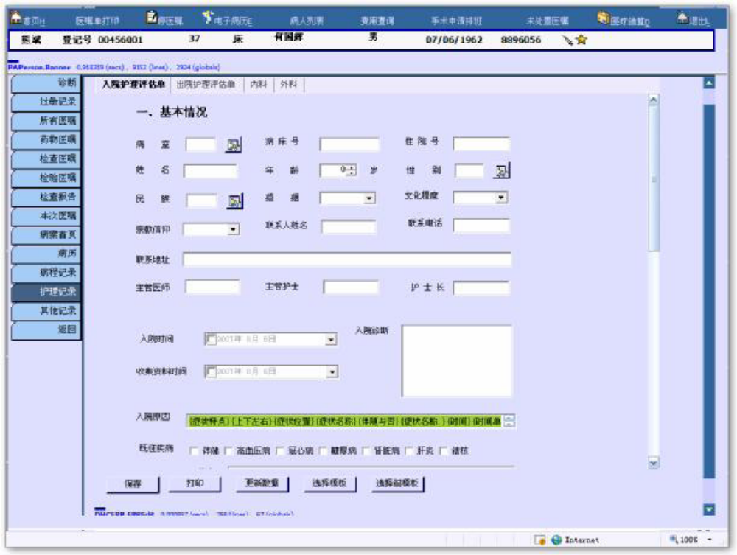

7.3 结构化半结构化的录入方式
电子病历一直是医院信息系统重要的组成部分和追求目标，而结构化又是电子病历发展的方向。但由于以往的结构化电子病历无法满足国内病历书写灵活的描述方式等原因，国内很少大范围使用。结构化电子病历比较好地解决了这一难题。例如在主诉通用模板里这样显示：
每一个大括号内就是一个基本单元，双击某一个基本单元就会出现常用的文本选项。例如{症状特点}的下拉菜单内有持续性、间断性、反复性、慢性、急性等，选择起来非常简单。而每一个相关基本单元可以随意删减和添加，以满足个性化的编辑需要。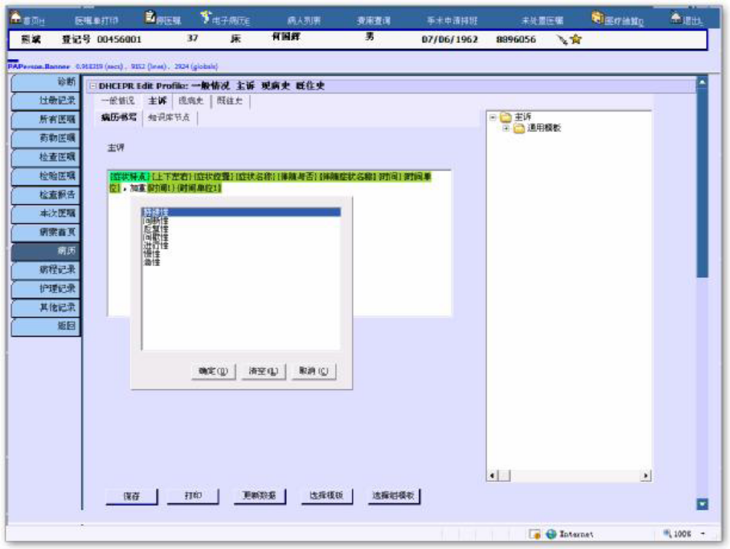

7.4 临床知识库为指导
TrakCare EPR 系统 采用知识库来组织常见病症的描述和处理方案。知识库采用树形结构来表示。采用知识库能方便医生总结临床经验。同时方便医生输入，对于常规病症能快速处理。

7.5 公式设定与计算
TrakCare EPR 系统 支持用户定义公式来验证数据关系，并实现自动计算功能。通过验证数据之间的关系，能有效提高病历质量。通过自动计算功能，能大大提高医生的输入效率。
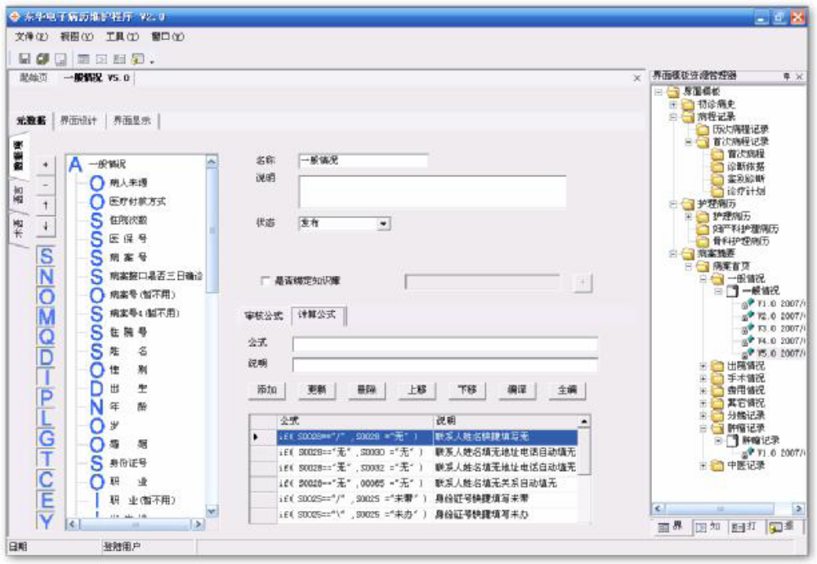

7.6 图文混排及标注

7.7 图形定义、绘制、插入及文本交互
TrakCare EPR 系统 支持用户对图片定义热点地区，支持自定义图标，支持自定义文字说明（选项）。当图标和热点重合时，系统能自动给出图标的位置信息，并自动生成相应的文字描述。
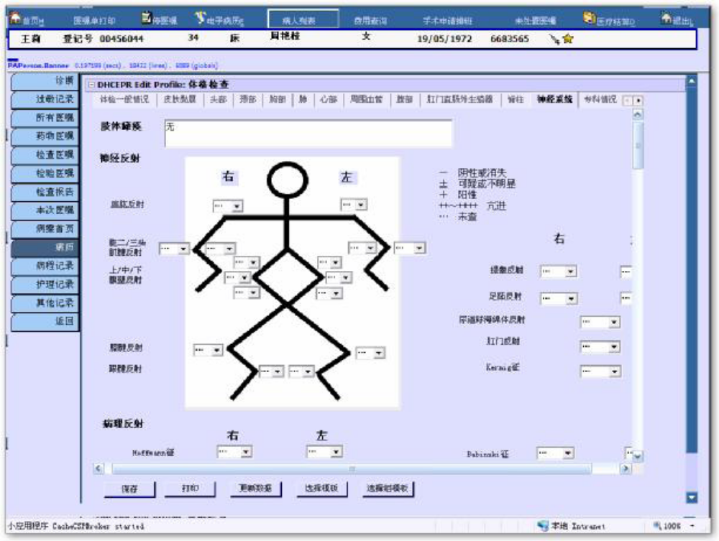
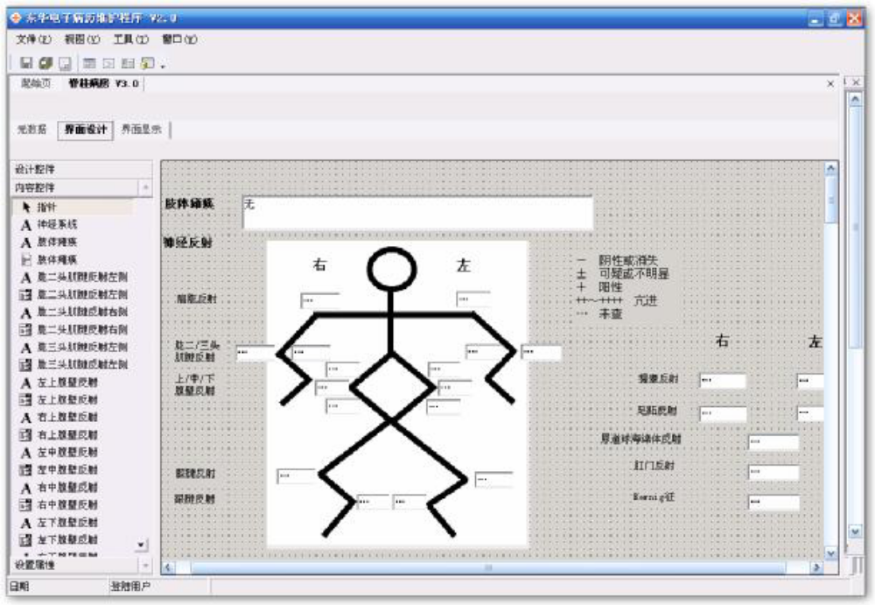
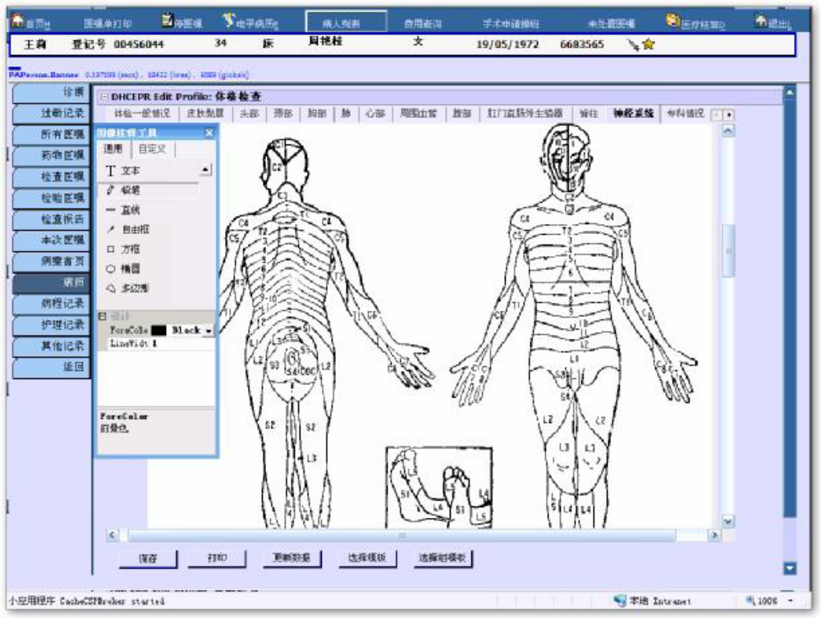

7.8 表格插入、拆分、合并
表格设计器
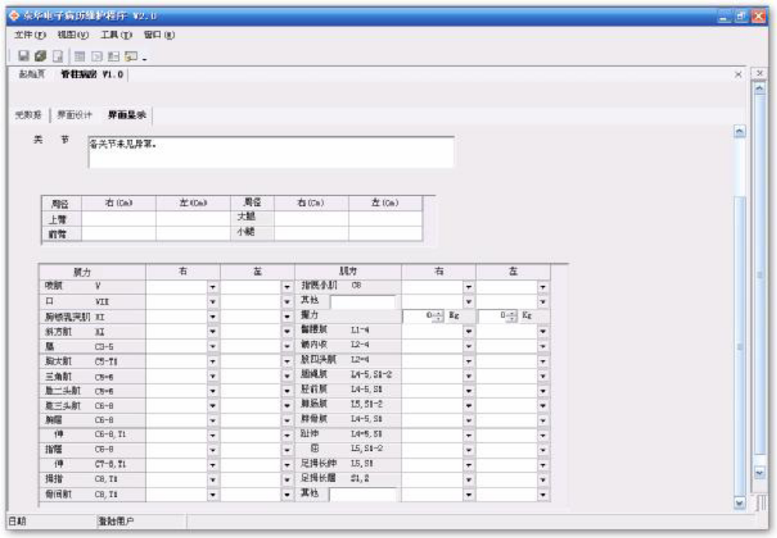

8. TrakCare EPR系统与HIS/PACS/LIS全面整合
TrakCare EPR系统的数据格式采用可扩展标记语言XML进行交换存储。可以支持各种数据库和系统接口。本系统全面支持国际上最新的DICOM、HL7、ICD10、SNOMED 等标准，通过将符合ASTM1238.88标准的化验检查结果，和符合DICOM3.0标准的影像检查结果（对不符合标准的信息，进行相应的网关转换）的调用，将这些信息全面整合成一分信息完整的病人病历。
采用中间表的机制，把用户关心的HIS/PACS/LIS 数据同步到TrakCare EPR 的数据库中。既避免用户的二次录入，也使用户无需退出电子病历即可获得所关心的信息。
TrakCare EPR系统中的数据同样可以输出为标准的XML格式数据供其他系统调用。

9. TrakCare EPR系统的总结及比较
对比项目 | 传统手工病历 | 电子病历的现状 | 结构化电子病历
录入 | 手写病历容易字  迹潦草，不易辨  认 | 手工录入，耗时长，  对计算机打字能力要  求高 | 通过对已有模板进行选择、  拖拽，实现录入简单，准确，  快捷，对用户计算机能力要  求不高
个性化 | 可以实现 | 没有办法实现个性  化，大量采用复制粘  贴，出现较多错误。 | 由于采用结构化，每项都是  最小化元素组成，可以完全  实现用户所要表达思想，充  分展现病历的个性化
修改 | 可以在纸面上体  现出有痕迹修  改，但是一些笔  误的错别字也体  现出来 | 没有办法在界面直观  体现出来 | 可以在界面上直观体现修改  痕迹，同时在没有最终提交  前，用户可以随意修改
查询 | 需要提前3 天以  上在病案室预  约，方能察看到  患者病历 | 根据用户的需求提前  开发出来，不够灵活，  不能随意定制 | 查询条件，查询内容都可以  由用户自己定义，方便快捷
统计 | 每个月按月由病  案室出具统计报  表 | 根据用户的需求提前  开发出来，不够灵活，  不能随意定制 | 统计条件、统计内容由用户  自定义，可用于研究疾病分  布、每个病种或每种疾病处  理平均成本等
交互 | 不同医院病历借  阅手续繁杂 | 不同医院病历借阅手  续繁杂 | 由于患者可以自带病历，很  好的解决了这个问题
便携 | 医生提前借阅，  查房时可察看 | 没办法随身携带，需  到电脑前察看 | 通过掌上电脑，医生可以随  身携带病人病历信息，随时  察看

10. TrakCare EPR系统带来的收益

10.1 TrakCare EPR系统的应用可以提高医疗工作效率
电子病历系统改变了医生护士的医疗文书记录方式。医生可以直接在计算机上通过适当的编辑软件来书写病历。通过建立典型病历模板、输入词库、方便的编辑功能，可以提高输入的速度，更不存在字迹潦草的问题。医生直接在计算机上下达医嘱，护士直接通过计算机自动处理医嘱、生成各种执行单和医嘱单，避免了转抄工作，也避免了一些转抄错误。而检查、检验、观察结果的自动化采集，更直接简化了记录过程。
电子病历系统可以加快信息传递。医院内部各部门之间依靠信息的传递来协同工作。如医生与护士之间的医嘱传递、病房与药局之间的用药申请传递、病房与医技部门之间的申请传递和结果回报等。传统模式下，这些信息用人工以纸张方式传递，不及时且不可靠。电子病历的实现变“人跑”为“电跑”，及时可靠。
电子病历使得病人信息随时随地可得。传统病历同时只能一个人在一个地点使用。如我们常听到麻醉医生抱怨，到病房查看第二天手术病人的病历，但因病历在别的医生手上而无法及时看到。电子病历使得医生不仅可以在病房、家里，甚至可以在医院外的任何地方，通过网络访问病人信息。病人信息可以同时为多人使用、互不影响。

10.2 TrakCare EPR系统的应用可以提高医疗工作质量
电子病历系统可以以更全面、更有效的方式为医生提供病人信息，帮助医生正确决策。通过电子病历系统，临床医生可以随时随地了解病人既往病史、各种健康状态、各种检查结果（包括图象）。这些信息可以以各种更有效的形式提供，如：对多次化验项目的结果进行图形化显示、对医学图象进行增强处理。医技科室的医生在检查过程中，不同检查之间可以相互参照，如做CT检查时参考超声报告，以利于提高检查质量。
电子病历系统可以为医生提供同类疾病的治疗方案。医生可以通过电子病历系统，查找同类疾病的其他病人的病历，查看以往的治疗方案及疗效。也可以将不同疾病的治疗方案建成一个知识库，以疾病和症状等条件选择出来供医生参考。固定的医疗方案也可以用于指导医生的每一个诊治步骤。这些功能有助于规范医疗行为。
电子病历系统可以对医生不合理的医疗行为进行警告。对药品之间的相互作用、用药对检验之间的干扰等不符合医疗常规的行为提出警告，避免出现医疗差错。
电子病历系统可以提供各种联机专业数据库，象药品数据库、各种诊疗常规，供医生查询。

10.3 TrakCare EPR系统的应用可以改进医院管理
电子病历的应用为实施环节质量控制提供了支持。传统的医疗管理主要是终末式管理。各种医疗指标在病人就诊住院完成后统计出来，再反馈回医疗过程管理，象三日确诊率、平均住院日等。这样的管理滞后于医疗过程，并且数据不够准确。实现了电子病历系统，各种原始数据可以在医疗过程中及时地采集，形成管理指标并及时反馈，达到环节控制的目标。如根据电子病历中病人的诊断时间判断病人入院后三日内是否确诊，规定的时间内病人是否实施手术等，对这些事件可以实时监控并作出处理。再比如，对感染的控制，可以对术后病人，根据病人的体症及使用抗菌素情况，自动判断是否发生了感染，以便于及时处理。
电子病历的应用为控制医疗成本提供了手段。医疗费用的多少，相当大程度上取决于医生，取决于对医疗过程的控制。通过电子病历系统可以建立各种疾病的典型医疗计划，什么时间完成什么工作，进行哪些检查。从病人入院开始，严格按计划提示医生进行医疗活动。在医生工作站中，可以围绕降低费用提供智能服务，如合理用药咨询、医疗方案咨询等。可以建立医生评价系统，对医生个人的医疗质量及治疗病人的费用消耗进行考评，个人与标准、个人与个人进行对比。结合管理措施，对考评结果进行反馈，从根本上建立医疗成本控制系统。

10.4 TrakCare EPR系统的应用为病人信息的异地共享提供了方便
远程医疗是以病人信息的异地共享为基础的。目前远程医疗的模式基本上都是在会诊之前将病人的病历资料准备好（往往是录入或扫描成计算机文件），以电子化方式传到对方地点。会诊方在研究这些资料的过程中，也许需要发起方提供其他资料，需要一些反复，最后将结果反馈回去。有了电子病历系统的支持，这些资料不再需要额外的准备，而且可以由会诊方主动地通过网络（如因特网）从病人所在地读取病历信息，会诊工作随时可以进行。这是一种在电子病历系统支持下新的会诊工作模式。
当病人转诊时，电子病历可以随病人转入新就诊医院的电子病历系统中。如果需要，也可以通过移动介质自由携带。

10.5 TrakCare EPR系统的应用为宏观医疗管理提供了基础信息源
电子病历也为国家医疗宏观管理提供了丰富的数据资源。与原始病历相对应，CPRI称其为第二病历。这是一个巨大的数据仓库，政府管理部门可以根据需要，从中提取数据进行统计分析，象疾病的区域分布，各种疾病的治疗情况，用药统计，医疗费用统计等。根据这些统计，可以制定宏观管理政策、合理安排卫生资源。
另外，医疗保险政策的制定，如保险费率、各病种的医疗费用及补偿标准，都依赖于对大量病例的统计分析。电子病历无疑提供了极大的方便。我国的医疗保险正处于大发展的初期，对电子病历的需求会越来越强。

电子病历产品组

